Aanleg en onderhoud vijvers

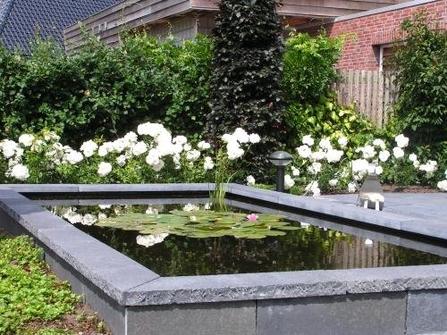

Naam: Sven Doesburg

Klas: T 3.1

Docent: Henri van Son

De ideale vijver

* Goede plantengroei
* 30-40% bedekt met planten
* Weinig vis
* Inhoud is minimaal 30 á 40 m3
* Diepte is gemiddeld 50 cm
* Minimaal 4 uur zonlicht per dag
* Vijver niet onder een boom
* Ph = 7 (tussen de 6 en 8)
* Ammoniak en nitriet = 0 (is erg giftig).
* Nitraat = 20-25 mg per liter
* Goede GH (Gezamenlijke hardheid)
* Goede KH (Karbonaathardheid)

Ph waarde in vijver

* Ph tussen de 6 en 8
* Lager dan 5 = huidproblemen bij vissen
* Hoger dan 8 = Kieuwen gaan kapot of aangetast slijm
* Ph = hoger overdag 7
* Ph = lager in de nacht 7
* Ph kan stijgen door: kalk/kalksteen
* Ph kan dalen door: Turf

KH + GH

* KH = Karbonaathardheid

KH kan de H+ ionen, die het water verzuren, binden.

Dus:

* Hoge KH heeft een hoog bufferend vermogen
* Door een lage KH kan het water snel verzuren
* GH = Gezamenlijke hardheid
* GH = KH + Calciumhardheid + magnesiumhardheid + sulfaten

De GH en KH wordt samen ook wel uitgedrukt in DH.

Hard water is oke

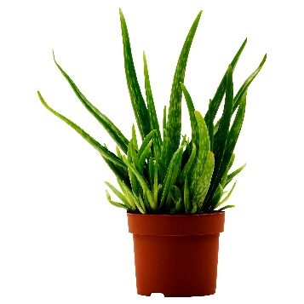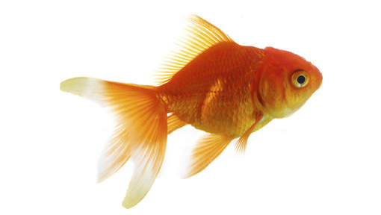

Zacht water SUCKS

Zuurstof (O2) en Koolzuurgas (CO2)

Zuurstof O2

* In de lucht zit ongeveer 60% - 80% stikstof (N)
* In water zit ongeveer 20% - 30% minder zuurstof dan in de lucht
* In warm water zit minder zuurstof, dan in koud water

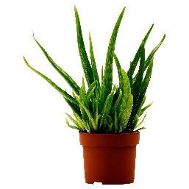

Overdag neem ik C02, ’s nachts geef ik CO2

Koolzuurgas (CO2)

* Dieren en bacteriën geven CO2 af
* CO2 wordt opgenomen door planten of verdwijnt in de atmosfeer

Stikstofkringloop (N)

Ik eet ammoniak en maak nitriet (NO2)

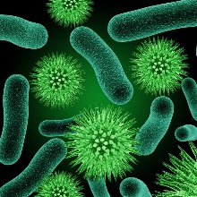

Ik poep

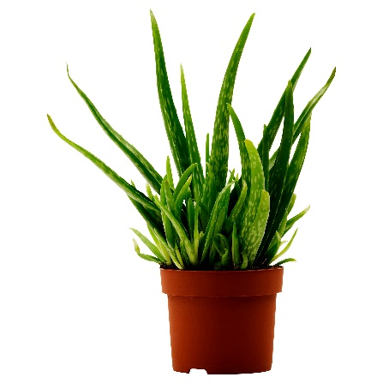

Nitraat is oke en is mest voor de beplanting

Nitraat

Ik heet nitrobacterie en maak van nitriet - nitraat

Nitriet (NO2)

Ammoniak (NH3)

Ik sterf af

Nieuwe vijver

1. Bacterieleven moet op gang komen

* Bij 20 ֠ C = 2 tot 6 weken
* Bij 10 ֠ C = 6 tot 10 weken
* Bij 0 ֠ C = staat stil

1. Controleer de waterwaarden: Ph, GH, KH, nitriet en nitraat.
2. Bacteriepreparaten zijn niet nodig

Onderhoud vijver

Voorjaar + zomer: Hogere temperatuur



* Teveel aan planten verwijderen (30% - 40%)
* Draadalg verwijderen
* Eventueel blad vervangen met net
* Pomp + filter uitschakelen (in de herfst)

Blauwe alg:

* Is giftig
* Is een bacterie
* Komt voor in slecht water

|  |  |  |  |  |
| --- | --- | --- | --- | --- |
|  | Voorjaar | Zomer | Herfst | Winter |
| Planten verwijderen |  |  |  |  |
| Blad verwijderen met net |  |  |  |  |
| Filter en pomp | Aanzetten |  |  |  |
| Draadalg verwijderen |  |  |  |  |

Vis

* Veel vis = filteren
* Koi = filteren

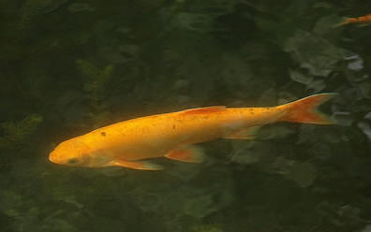

Goudwinde:

* School
* Goed zichtbaar
* Geeft geen schade aan de vijver
* Makkelijke vis

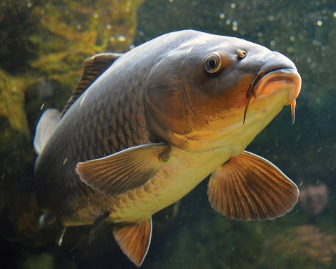Karper/Koi:

* Woelen in de bodem
* Eten planten
* Poept veel
* Is een onderwater varken
* Grote vijver voor nodig
* Grote filter voor nodig



Goudvis:

* School
* Woelt niet

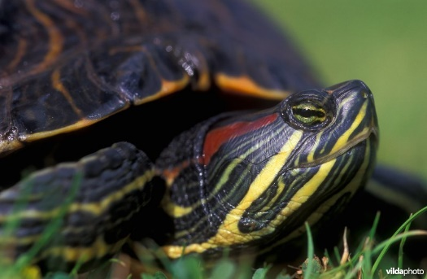Roodwangschildpad:

* Niet aangeraden
* Kan slecht tegen de Nederlandse kou
* Vervuilen de vijver

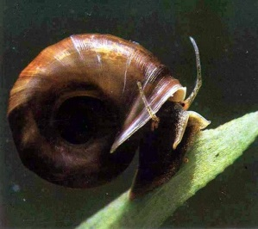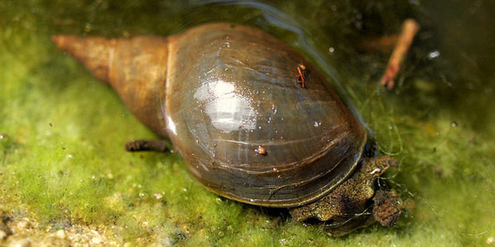Slakken:

* Poelslak
* Posthoornslak

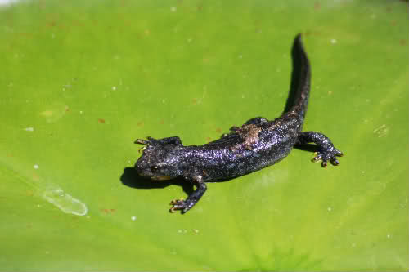Salamander:

* Komt vanzelf
* Overwinterd buiten de vijver

Gebruik schrikdraad om reigers weg te houden

Gemetselde vijver met plaat fundering

50 x 50 tegel met oversteek van 8 cm

2 cm

Plaatfundering met wapening

Kit

Bentoniet (fijne kleisoort)

Aantrillen

Beekloop

Verharding

Stenen

Kuip

Waterslang

Pomp

Bron

Waterpartij

Kuip

Verharding

Pomp

Staptegel

Staptegel

Geel zand/stabilisatie

Doek

Tegel

Houten bekisting gevuld met cement/beton

Doek

Grindrand

Rand in vijver

Drainage buis op hoogte

Grind en keien

Vijverrand met piketten

50 x 50 tegel

P = 0

Folie

Piket

Houtje

* Zet de rand uit
* P = 0 aanhouden
* Breng de rand aan
* Graaf de vijver uit
* Randen en bodem profileren
* Controleer op scherpe delen
* Leg de folie
* Vul de vijver tot 20 cm onder de rand met water
* Werk de rand af